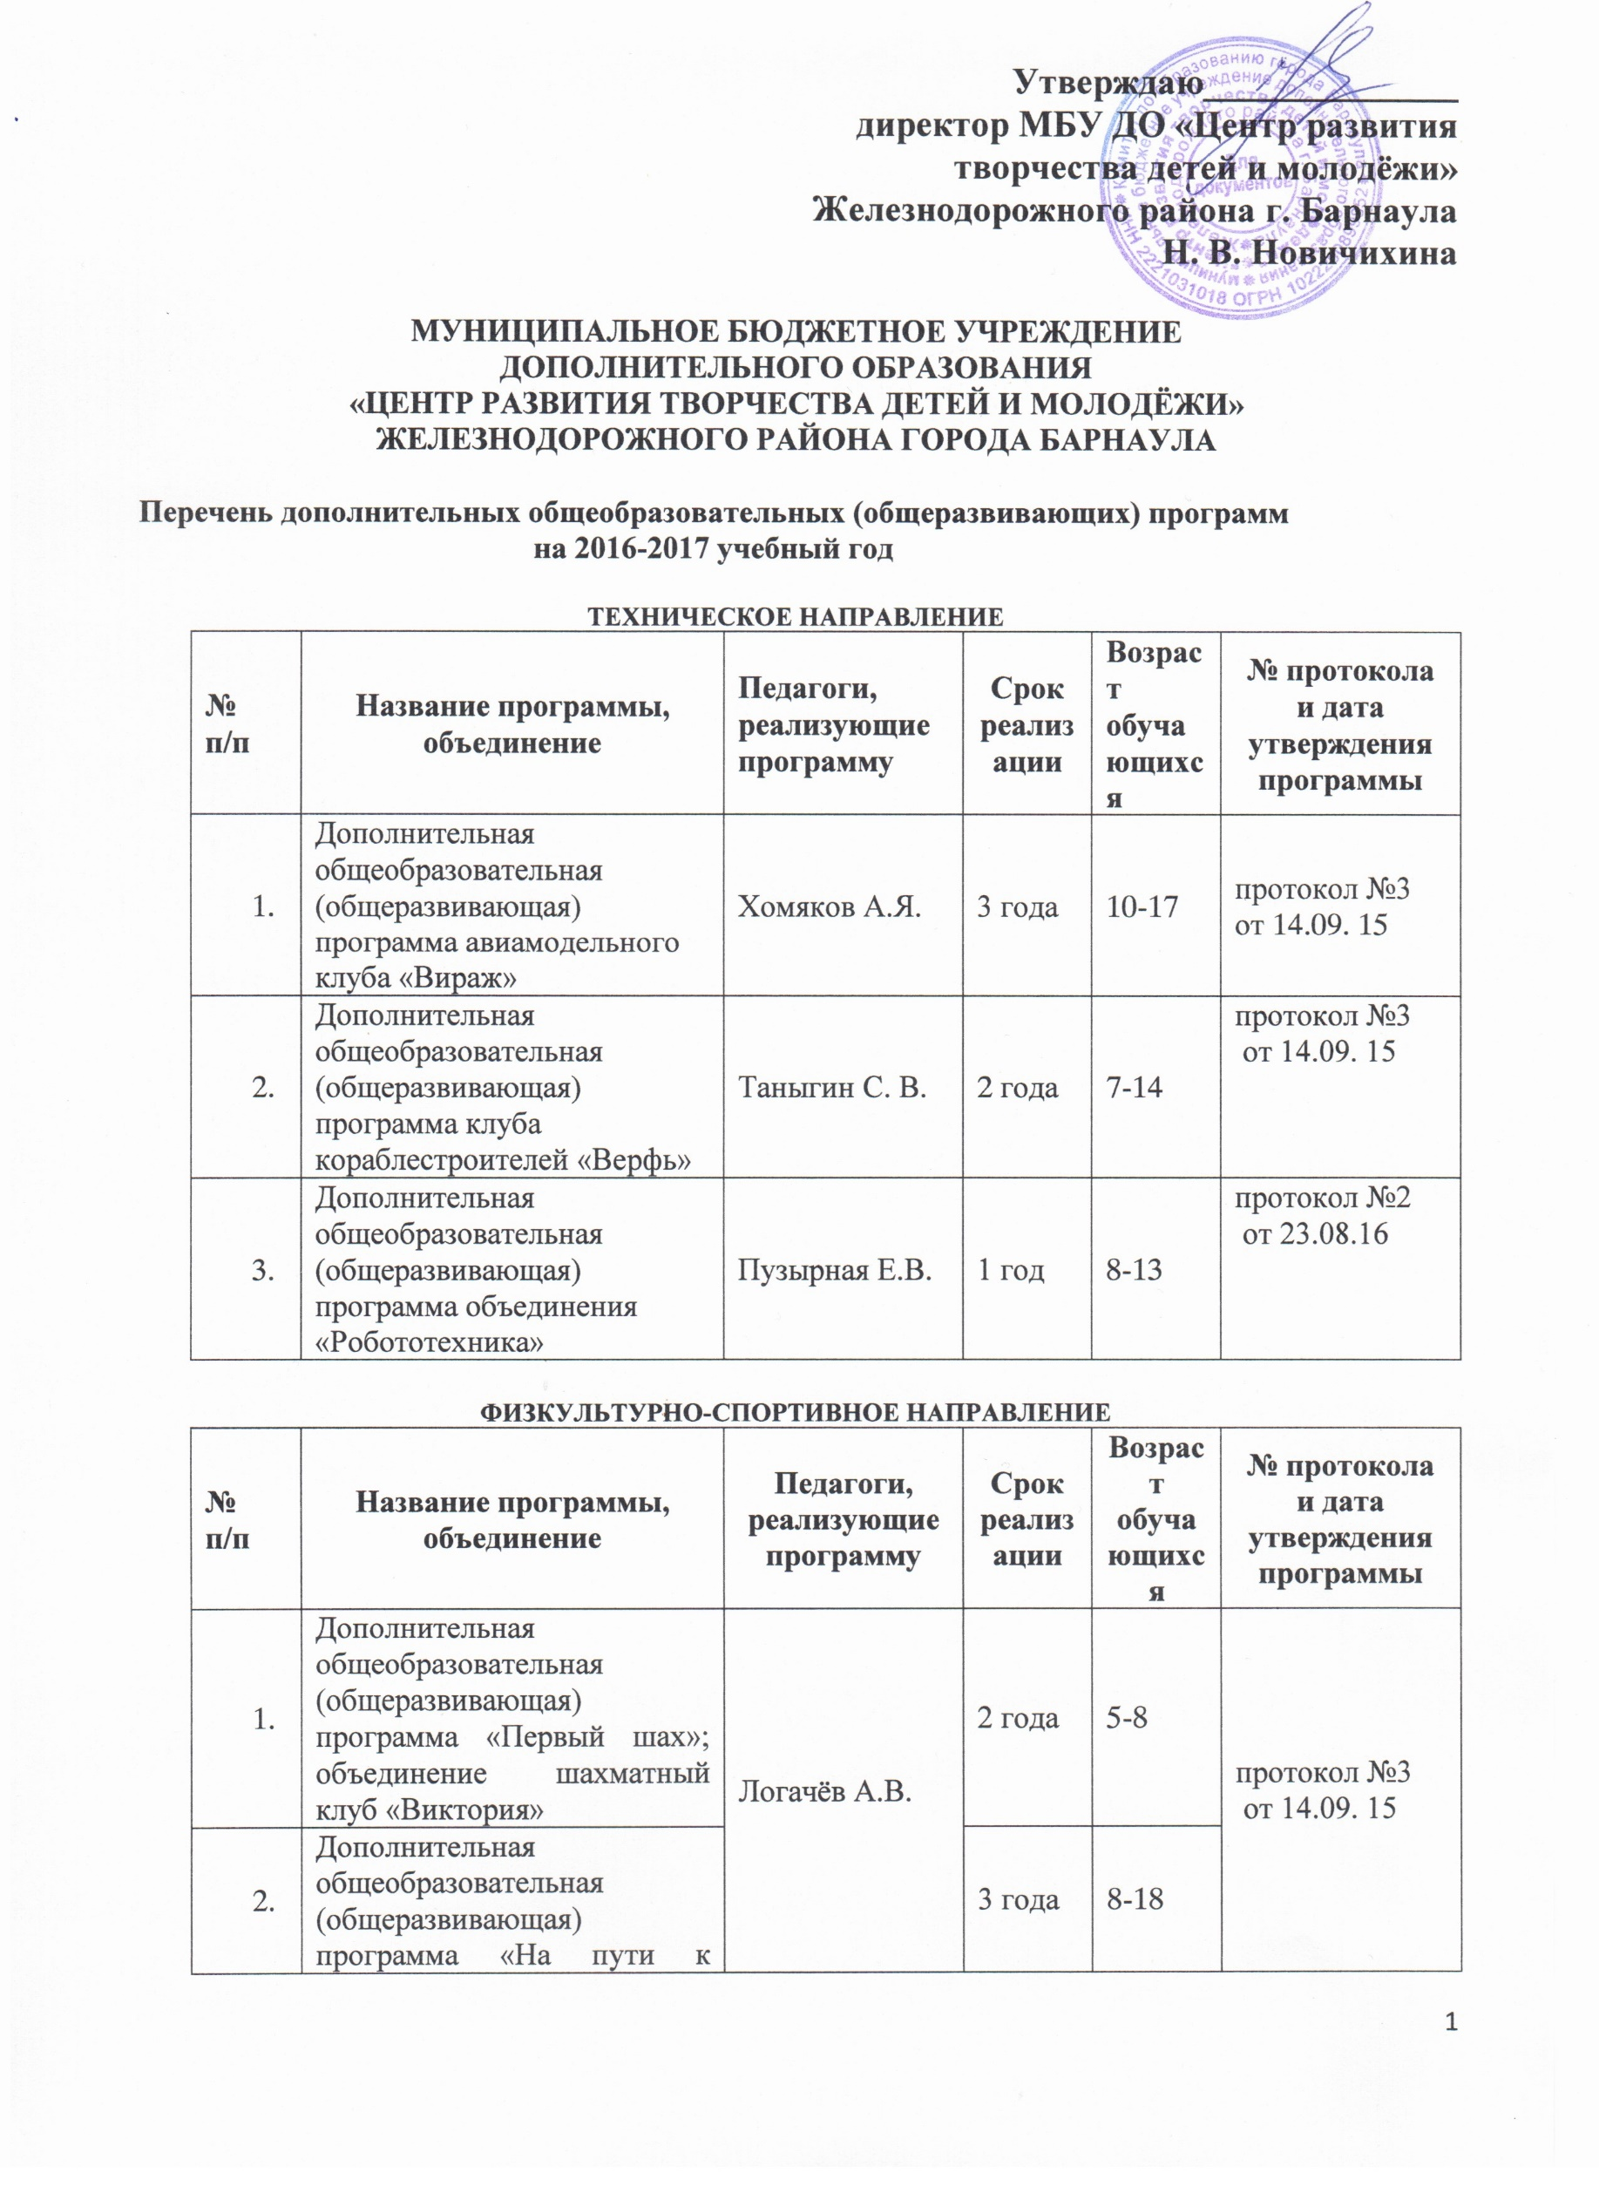
 | шахматным достижениям»; объединение шахматный клуб «Виктория»
3. | Дополнительная общеобразовательная (общеразвивающая) программа студии спортивного бального танца «Диамант» | Шибкова М. Г.  Прусс А. А. | 3 года | 5-10 | протокол №3  от 14.09. 15
4. | Дополнительная общеобразовательная (общеразвивающая) программа объединения «Чемпионик» | Никитина И. Ю. | 1 год | 7-11 | протокол №2  от 23.08.16

ХУДОЖЕСТВЕННОЕ НАПРАВЛЕНИЕ
№ п/п | Название программы, объединение | Педагоги, реализующие программу | Срок реализации | Возраст обучающихся | № протокола и дата утверждения программы
1. | Дополнительная общеобразовательная (общеразвивающая) программа детской студии «Оратор+» | Бобровская М. А. | 2 года | 11-16 | протокол №3  от 14.09. 15
2. | Дополнительная общеобразовательная (общеразвивающая) программа школы игры на гитаре «Аккорд» | Леготин Б. Б. | 2 года | 10-18 | протокол №3  от 14.09. 15
3. | Дополнительная общеобразовательная (общеразвивающая) программа «Разноцветный мир театра», объединение театр юного актера «Хамелеон» | Волонтович Е. Ю. Мыльцева О. В. | 3 года | 8-17 | протокол №3  от 14.09. 15
4. | Дополнительная общеобразовательная (общеразвивающая) программа цирковой студия «Звездопад чудес» | Брылёва Л.П. | 2 года | 7-16 | протокол №3  от 14.09. 15
5. | Дополнительная общеобразовательная (общеразвивающая) программа духового оркестра «Виват» | Поскрёбышев И.В. | 3 года | 8-17 | протокол №3  от 14.09. 15
6. | Дополнительная общеобразовательная (общеразвивающая) программа ансамбля современного и джазового танца «Ассорти» | Половинкина О.А. | 7 лет | 5-17 | протокол №3  от 14.09. 15
7. | Дополнительная общеобразовательная (общеразвивающая) программа ансамбля классического танца «Сказка» | Марихова М. В. | 7 лет | 5-18 | протокол №3  от 14.09. 15
8. | Дополнительная общеобразовательная (общеразвивающая) программа театра песни «Звонница» | Смирнова Е.А. | 5 лет | 5-12 | протокол №3  от 14.09. 15
9. | Дополнительная общеобразовательная (общеразвивающая) программа студии эстрадной песни «Диапазон» | Кротова Л.П. | 3 года | 6-18 | протокол №3  от 14.09. 15
10. | Дополнительная общеобразовательная (общеразвивающая) программа детского театра моды и пластики «Юнис» | Каменская Е. Н. | 3 года | 7-12 | протокол №3  от 14.09. 15
11. | Дополнительная общеобразовательная (общеразвивающая) программа студии сценического костюма «Арт - декор» | Плотникова Т.И.  Роман О.Ю. | 2 года | 13-18 | протокол №3  от 14.09. 15
12. | Дополнительная общеобразовательная (общеразвивающая) программа студии дизайна интерьера и одежды «Лотос» | Островская Е.В. | 2 года | 7-11 | протокол №3  от 14.09. 15
13. | Дополнительная общеобразовательная (общеразвивающая) программа «Мастерская изобразительной деятельности»; объединение студия изобразительного искусства и лепки «Радуга» | Рогатина Т. Н. | 4 года | 5-12 | протокол №3  от 14.09. 15
14. | Дополнительная общеобразовательная (общеразвивающая) программа студии изобразительного искусства и лепки «Фантазия» | Червакова Е. А. | 3 года | 6-15 | протокол №2  от 23.08.16
15. | Дополнительная общеобразовательная (общеразвивающая) программа студии изобразительного искусства и лепки «Колорит» | Плотникова Т. И. | 1 год | 8-12 | протокол №2  от 23.08.16
16. | Дополнительная общеобразовательная (общеразвивающая) программа вокально – хореографической студии «Конфетти» | Никитина Т. П. | 5 лет | 5 - 18 | протокол №2  от 23.08.16
17. | Дополнительная общеобразовательная (общеразвивающая) программа клуба любителей песни «Весёлые нотки» | Лысова А. А | 1 год | 6-11 | протокол №2  от 23.08.16
18. | Дополнительная общеобразовательная (общеразвивающая) программа вокальной студии «Гармония» | Жавинина О. А. | 1 год | 11-14 | протокол №2  от 23.08.16

ТУРИСТСКО-КРАЕВЕДЧЕСКОЕ НАПРАВЛЕНИЕ
№ п/п | Название программы, объединение | Педагоги, реализующие программу | Срок реализации | Возраст обучающихся | № протокола и дата утверждения программы
 | Дополнительная общеобразовательная (общеразвивающая) программа школы инструкторов по туризму и краеведению «Ветер странствий» | Иванов Ю.К.  Ткачёва Е. А. | 2 года | 12-18 | протокол №3  от 14.09. 15

СОЦИАЛЬНО-ПЕДАГОГИЧЕСКОЕ НАПРАВЛЕНИЕ
№ п/п | Название программы, объединение | Педагоги, реализующие программу | Срок реализации | Возраст обучающихся | № протокола и дата утверждения программы
 | Дополнительная общеобразовательная (общеразвивающая) программа Школа юного пешехода | Кирина Т. В. | 1 год | 7-9 | протокол №2  от 23.08.16
 | Дополнительная общеобразовательная (общеразвивающая) программа Школа юного пожарного | Коваленко А. С. | 2 года | 11-14 | протокол №3  от 14.09. 15
 | Дополнительная общеобразовательная (общеразвивающая) программа клуба молодого политика «Ориетир» | Смотрова Л. В. | 1 год | 14-16 | протокол №2  от 23.08.16

